**AHMETH MBAYE**

**DEVELOPPEUR WEB & MOBILE ET GRAPHISTE CREATIF**

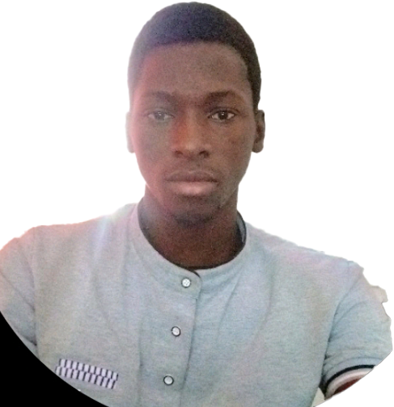

+221 78 139 94 16

[mbayedwm11@gmail.com](mailto:mbayedwm11@gmail.com)

Keur Issa / Thiès

Sénégal

**Langues**

**Français**

Lu, écrit, parlé

**Anglais**

Lu, écrit

**Atouts**

Autonome

Esprit d’analyse

Adaptable

**Compétences**

HTML

CSS

Bootstrap

JavaScript

WordPress

React Js

Laravel

React Native

Word

Photoshop

Illustrator

J’envisage de développer mes compétences et me former dans le développement web. Dans ce cadre, je recherche un Alternance dans le développement informatique. Je mettrai à profit de bonnes bases déjà acquises en développement web et mobile.

**Expériences professionnelles**

**Stage**

De février 2024 à avril 2024

VOLKENO Thiès, TH, Sénégal

* Apprentissage des bases du développement web,
* Création de sites statiques avec HTML, CSS, Bootstrap, Js
* Création d’une d'application web complexe avec React.js & laravel

**Stage**

Julliet 2024

VOLKENO Thiès, TH, Sénégal

* Découverte des bases du développement et mobile
* Création d’applications simples avec React native et Flutter
* Collaboration étroite avec les clients pour comprendre leurs besoins et fournir des solutions sur mesure.

**Diplômes et Formations**

**Technicien supérieur en développement web et mobile**

De 2022 à 2024

ISEP Thiès, TH, Sénégal

**Baccalauréat**

De 2021 à 2022

Lycée de Leona, LG, Sénégal

**Brevet de Fin d’Etudes Moyens (BFEM)**

De 2017 à 2018

CEM Mbaye Mbaye, LG, Sénégal

**Informatique**

**Développement Informatique**

Création de site internet et application mobile

**Bureautique**

Maitrise Word, Excel & Power point

**Graphiste créatif :**

Création de logo, affiche, carte (visite, membre), cv professionnels

**Centres d'intérêt**

**Football (plus de 15ans), Musculation (**pratique régulière**)**

**Lecture : Développement personnel, ebook des technologies**